Приложение №4.

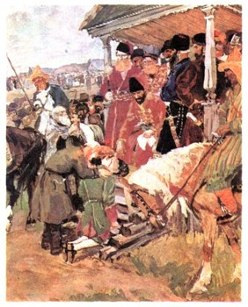

Иллюстрация А. Пластова
к повести А. С. Пушкина «Капитанская дочка»

Воссина И.В. 222-473-078

